DẠY TRẺ KỸ NĂNG THOÁT HIỂM KHI CÓ CHÁY
Không phải lúc nào, trẻ cũng nhận thức được hành động của bản thân. Đặc biệt, trong tình huống nghiêm trọng như cháy nổ, hoả hoạn thì càng khó thực hiện. Vì vậy, để đảm bảo an toàn cho trẻ trong những trường hợp này, cha mẹ hãy dạy trẻ kỹ năng thoát hiểm khi có cháy và các biện pháp cụ thể cho các tình huống càng sớm càng tốt.

Báo cho người lớn hoặc gọi cứu hỏa 114 ngay khi phát hiện có cháy
Bất cứ khi nào phát hiện đám cháy, trẻ hãy báo cho người lớn hoặc gọi điện thoại đến số 114 cho cơ quan cứu hỏa, phòng cháy chữa cháy. Đây là hành động cần được thực hiện ngay khi trẻ phát hiện có mùi cháy, mùi khét, có khói, có lửa ở xung quanh mình.
Một số trẻ em thực sự không biết chuông báo cháy hoạt động như thế nào. Vì vậy, cha mẹ hãy hướng dẫn trẻ sử dụng chuông một cách bài bản để giúp trẻ biết cách báo động khi có tình huống cháy nổ xảy ra. Cha mẹ cũng nên hướng dẫn trẻ dùng điện thoại và gọi số khẩn cấp 114 báo cháy ra sao.
Nếu nhà hoặc địa điểm trẻ đang ở có cửa sổ, ban công, cha mẹ hãy dạy trẻ nhanh chóng ra bên ngoài để ra hiệu, kêu gọi và cảnh báo về đám cháy cho mọi người xung quanh. Làm sao đó để nhanh nhất, trẻ có thể báo được tình trạng khẩn cấp của mình để nhận được hỗ trợ kịp thời.
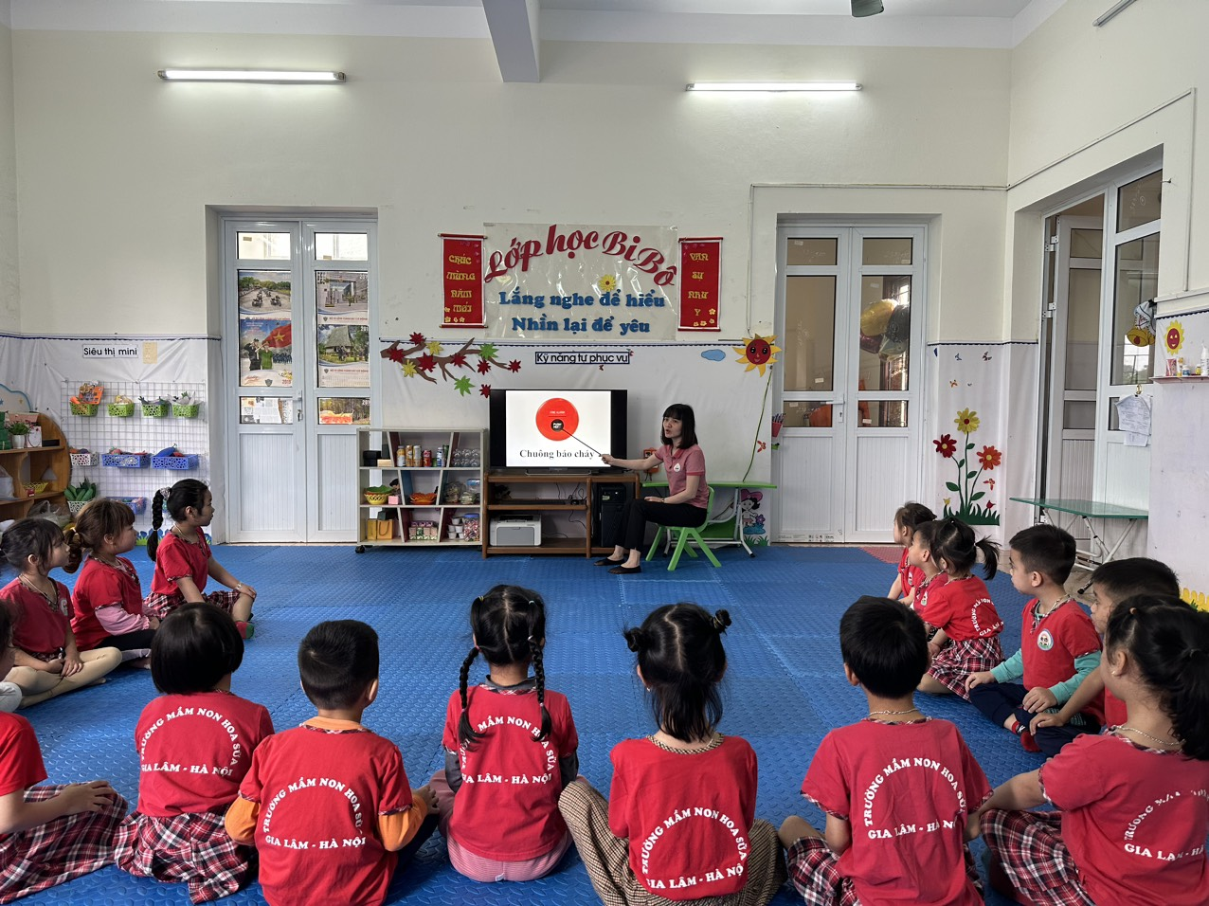
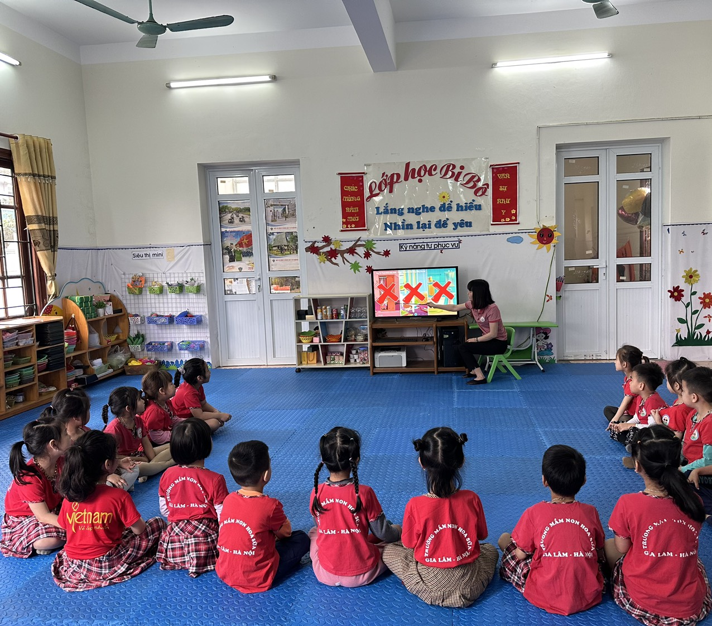
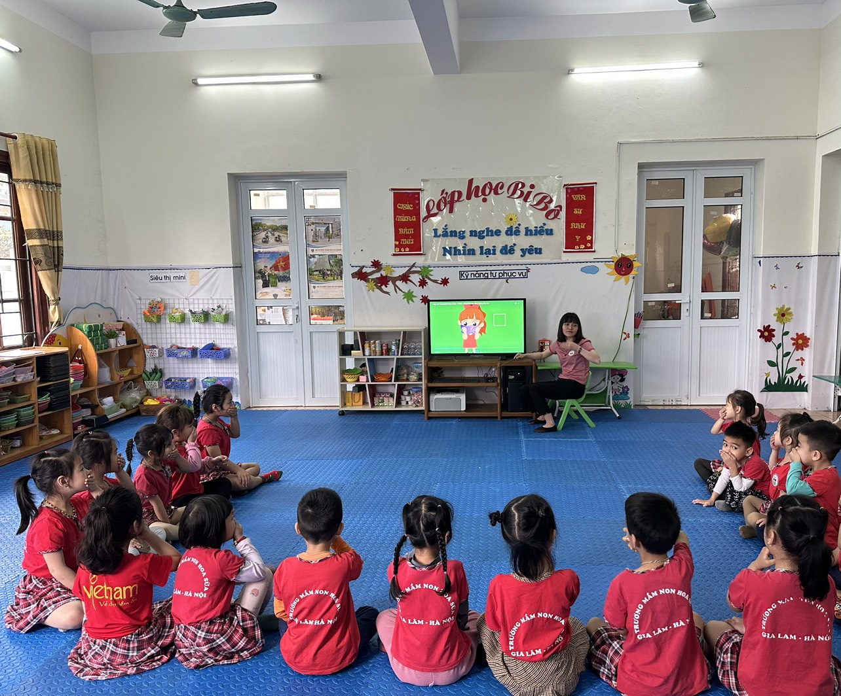Tác giả: Nguyễn Như Quỳnh

